abril, mayo, junio 2015 EN EL CCXV

La Secretaría de Cultura del Gobierno del Distrito Federal
a través del

Centro Cultural Xavier Villaurrutia

PROGRAMACIÓN DEL MES...

Teatro
COMPAÑÍA SIN NOMBRE
PRESENTA:
“¿DIGNIDAD?”
DE: JEAN PAUL SARTRÉ
ADAPTACIÓN: BLANCA ESTELA JIMÉNEZ BUCIO
Paola Mora, Isa Portilla, Jessica Sarabia, Mary Hernández, Cora, Esther Martínez, Eivan Days, Diego Esquivel, Marco Beatz, Toño, Aldo Pulido, Max Mejía, Ismael Osornio, Mauricio y Maggi Escandón.
Rosario es una mujer de provincia, sencilla y franca recién llegada a la ciudad, quien conoce a Alfredo en lo que parece una cita “casual”, pronto se da cuenta que él lo que desea es algo más que sexo, al llevarlo toda la noche a su departamento, una enorme maraña de enredos se desata cuando El Senador Iriarte aparece acompañado de Los Tiras, manipulándola para firmar una falsa declaración en contra de El Chavo que es inocente de un asesinato, para salvar la reputación de su sobrino. ¿Hasta dónde el flexible la elasticidad de la dignidad? ¿Hasta dónde podrá Alfredo manejar sus sentimientos hacia Rosario? Rosario no sabe si romper o nó la delgada línea que une al deseo del amor…. ¿Te parece familiar? Porque al final todas las mujeres somos Rosario….

VIERNES 10, 17 Y SÁBADO 18, 25 DE ABRIL / 19:00 HORAS / TEATRO ULISES
ENTRADA LIBRE / ¡CUPO LIMITADO!

==========================================================================

=============================================================================================================

MAYO 2015 EN EL CCXV

Domingos de Teatro
COMPAÑÍA SIN NOMBRE
PRESENTA:
EL LOBO SANGUIJUELA QUE SE ROBA NIÑOS EN LA ESCUELA
De: Luis Greivin Valverde

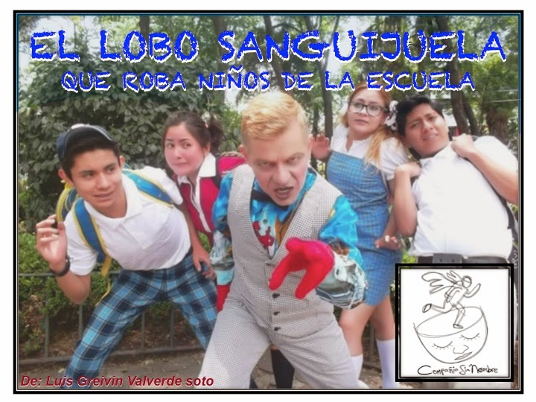

DOMINGOS 17, 24 Y 31 DE MAYO / 13:00 HORAS / TEATRO ULISES
ENTRADA LIBRE / ¡CUPO LIMITADO!

=========================================================================

TALLER DE TEATRO PARA PRINCIPIANTES
PRESENTA:
“¿DIGNIDAD?”
DE: JEAN PAUL SARTRÉ
ADAPTACIÓN: BLANCA ESTELA JIMÉNEZ BUCIO
Paola Mora, Isa Portilla, Jessica Sarabia, Mary Hernández, Cora, Esther Martínez, Eivan Days, Diego Esquivel, Marco Beatz, Toño, Aldo Pulido, Max Mejía, Ismael Osornio, Mauricio y Maggi Escandón.
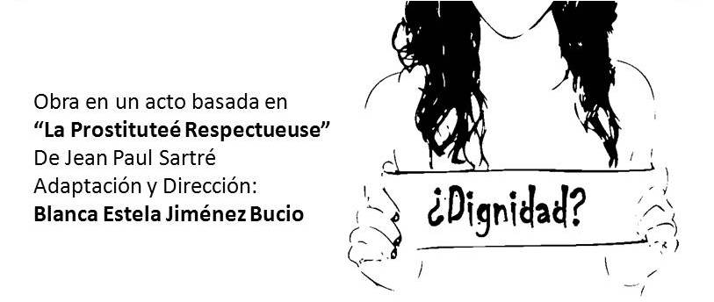

Rosario es una mujer de provincia, sencilla y franca recién llegada a la ciudad, quien conoce a Alfredo en lo que parece una cita “casual”, pronto se da cuenta que él lo que desea es algo más que sexo, al llevarlo toda la noche a su departamento, una enorme maraña de enredos se desata cuando El Senador Iriarte aparece acompañado de Los Tiras, manipulándola para firmar una falsa declaración en contra de El Chavo que es inocente de un asesinato, para salvar la reputación de su sobrino. ¿Hasta dónde el flexible la elasticidad de la dignidad? ¿Hasta dónde podrá Alfredo manejar sus sentimientos hacia Rosario? Rosario no sabe si romper o nó la delgada línea que une al deseo del amor…. ¿Te parece familiar? Porque al final todas las mujeres somos Rosario….
VIERNES 15, 22 Y 29 DE MAYO / 19:00 HORAS / TEATRO ULISES
ENTRADA LIBRE / ¡CUPO LIMITADO!

==========================================================================

JADE VOLUCION- ARTE A. C.
PRESENTA:
MENTALIDADES

DIRECTOR: DENISSE SALAZAR

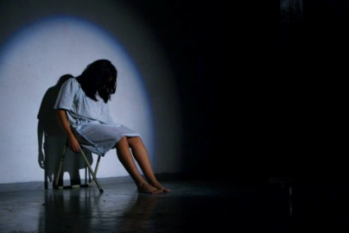

Mente, mente, mente… ¿le crees a tu cerebro? o ¿buscas uno nuevo?

SÁBADO 9 DE MAYO / 19:00 HORAS / TEATRO ULISES
ENTRADA LIBRE / ¡CUPO LIMITADO!
=====================================

JADE VOLUCION- ARTE A. C.
PRESENTA:
MENÚ

DIRECTOR: DONNOVAN SANTOS
Actores: Denisse Salazar, Pamela Balderas, Alexis Castañeda, Jerry Ortega y Christian Morales.

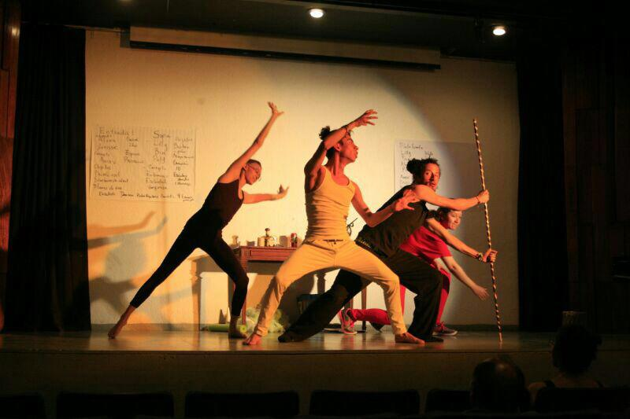

¡Ven! Y crea tu propia propuesta, a partir de un menú, que está a tu disposición.

SÁBADO 16 DE MAYO / 19:00 HORAS / TEATRO ULISES
ENTRADA LIBRE / ¡CUPO LIMITADO!

=====================================

JADE VOLUCION- ARTE A. C.
PRESENTA:
HIPOCONDRIAC
(Performance con música en vivo)

DIRECTOR: DONNOVAN SANTOS
Actores: Denisse Salazar, Alexis Castañeda, Emmanuel Coutiño y Christian Morales.

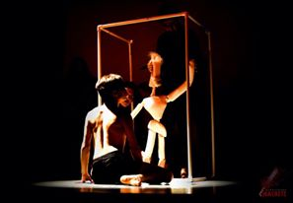

Diego es un chico divertido, ante los ojos de muchos, sin embargo en su soledad es atacado por su mente, la cual le genera reacciones corporales y espirituales inimaginables, recorriendo un viacrucis sin fin. Él está dispuesto a cambiar y dejar todo atrás, pero ¿el mundo se lo permitirá?
SÁBADO 23 DE MAYO / 19:00 HORAS / TEATRO ULISES
ENTRADA LIBRE / ¡CUPO LIMITADO!

=====================================

JADE VOLUCION- ARTE A. C.
PRESENTA:
PMX o gotas negras

DIRECTOR: DONNOVAN SANTOS
Actores: Denisse Salazar, Christian Morales y Marisol Fornis.
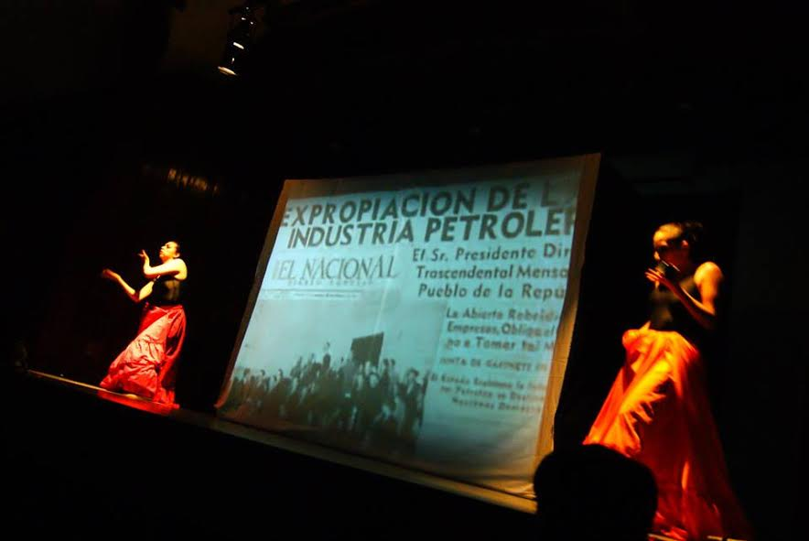
Todo acto o movimiento político tiene una consecuencia a nivel social y económico, ya sea positivo o negativo. Generalmente en nuestro país, estos movimientos son negativos, estrangulando sin piedad a una sociedad que pide auxilio a gritos, pero ¿Los mexicanos estamos dispuestos a soportarlo todo?
SÁBADO 30 DE MAYO / 19:00 HORAS / TEATRO ULISES
ENTRADA LIBRE / ¡CUPO LIMITADO!

=============================================================================================================

JUNIO 2015 EN EL CCXV

En el marco del Festival Cultural por la VIH sida y la Diversidad
COMPAÑÍA TEATRAL DRACORIÓN
PRESENTA:

EL VIHRUS
AUTOR Y DIRECTOR: AZAHI BUENDÍA GÓMEZ
Elenco: Ana Luisa Álvarez, Nohelya Vegas Jaramillo, Daniel Salinas y Azahi Buendía
PARA ADOLESCENTES Y ADULTOS

Una noche un joven es invitado por su mejor amigo a ver el partido en un famoso restaurante de la Ciudad de México. Al parecer su vida es normal y monótona, hasta esa noche. Despierta en un lugar desconocido en donde le informan que existe la posibilidad de que en su cuerpo se encuentre un virus desconocido hasta ése momento. Necesitan saber qué fue lo que pasó una noche anterior o si alguien lo hizo a propósito. Ernesto cambia su vida después de conocer y descubrir algunas verdades que quizá nunca se imaginaría.
SÁBADO 6 Y 13 JUNIO / 19:00 HORAS / TEATRO ULISES
ENTRADA LIBRE / ¡CUPO LIMITADO!

==============================================================

En el marco del Festival Cultural por la VIHda y la Diversidad
COMPAÑÍA TEATRAL FONSEKA
PRESENTA:

PAPAYITAS SHOW

LO DIVERTIDO DE SER LESBIANA
CREACIÓN Y DIRECCIÓN: PATRICIA FONSECA
ADOSLESCENTES Y ADULTOS

Divertido show cómico, mágico, musical en un sólo acto del género Teatro-Cabaret en CLOWN. Este show está conformado por diferentes situaciones chuscas, sketches cómicos y anécdotas divertidas por las que pasa una mujer lesbiana en su vida diaria, haciendo una sátira a la lesbofobia que existe en nuestra sociedad, de una manera respetuosa y consiente. Dando como resultado todo un espectáculo 100% lésbico. Este show tuvo un gran éxito y aceptación en el 5to. Festival Lésbico 2015.
VIERNES 5 Y 12 DE JUNIO / 19:00 HORAS / TEATRO ULISES
ENTRADA LIBRE / ¡CUPO LIMITADO!

==============================================================

En el marco del Festival Cultural por la VIHda y la Diversidad
HOMÓPOLIS
PRESENTA:
CORAZÓN, CORAZÓN ROJO: ¡TE ESTOY HABLANDO!
ORIGINAL DE ADOLFO DELGADILLO PADILLA
DIRECCIÓN: ANTONIO MORALESARMAS
Monólogo interpretado por: Adolfo Delgadillo
Cuando jamás se piensa llegar hasta aquí y lo más próximo es el final, siempre existirá una ventana abierta.
Una desesperada confesión de un homosexual que se enfrenta a la noticia de saberse infectado de VIH que lo lleva a tener regresiones desde su infancia hasta el día en que emocionalmente se desespera por su condición, queriendo evadir su realidad y sufriendo de discriminación por parte de familiares, amigos y sociedad hasta el límite de confrontarse con su religión.
SÁBADO 20 Y 27 JUNIO / 19:00 HORAS / TEATRO ULISES
ENTRADA LIBRE / ¡CUPO LIMITADO!

==============================================================

En el marco del Festival Cultural por la VIHda y la Diversidad
JADEVOLUCIONARTE
PRESENTA
OCHENTÍTERES
DE CHRISTIAN MORALES
DIRECCIÓN: DONNOVAN SANTOS
Con la actuación de: Christian Morales, Alexis Castañeda, Edinho Hurtado, Alex Hormigo y Pamela Balderas

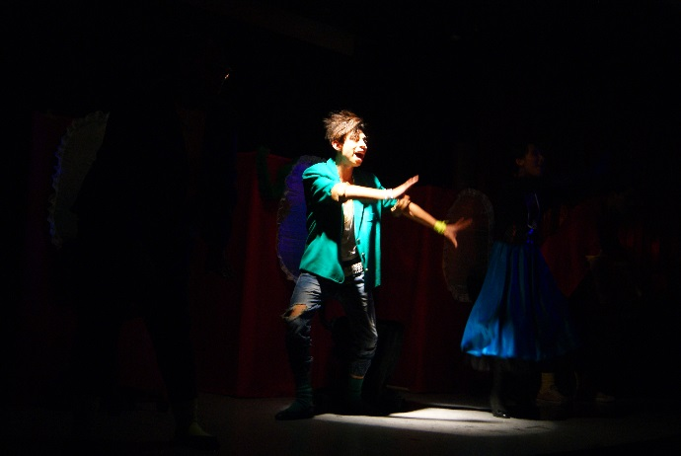

Una pícara y jotesca historia de cuatro jóvenes y muchos títeres que viven en los años 80`s, quienes deciden enfrentar su destino con música de aquella época.
VIERNES 19 Y 26 DE JUNIO / 19:00 HORAS / TEATRO ULISES
ENTRADA LIBRE / ¡CUPO LIMITADO!

